Манипуляторные косилки FERRI серии TP
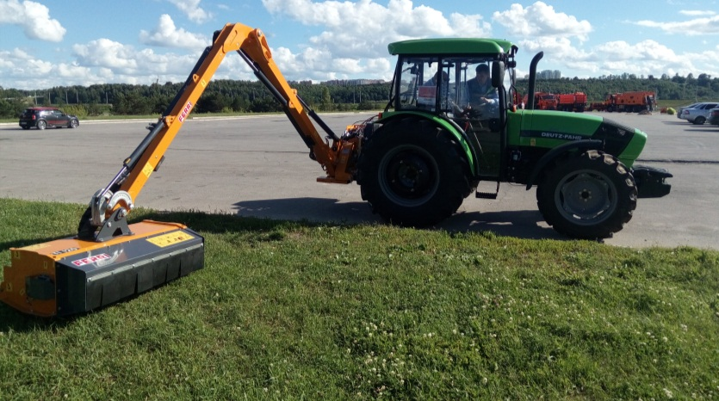 |  | Уважаемый клиент!  Благодарим Вас за интерес, проявленный к нашему оборудованию и представляем Вашему вниманию Итальянскую косилку FERRI.  Оборудование FERRI известно во всем мире благодаря своему качеству, надежности и большому числу опций. Применение высоких стандартов качества, стальных компонентов HARDOX гарантирует отличную производительность даже в самых тяжелых условиях.
 |  | Полноценная сервисная поддержка на |  | Смотрите видео на канале Ferri в России  Смотреть  Смотреть
базе собственного представительства компании в России, позволяет сделать работу оборудования FERRI бесперебойной, высокопроизводительной и минимизировать сроки поставки и обслуживания!
Преимущества манипуляторных косилок Ferri:
- Независимые гидравлические системы косилки;
- Полипропиленовый или металлический бак для гидравлической жидкости
- Высокопроизводительные шестеренчатые или аксиально - поршневые гидронасосы и гидроприводы
- Кованые кронштейны рычагов манипулятора
- Система повторения контура поверхности без участия оператора
- Система предотвращения опрокидывания при работе по кронированию деревьев
- Система автоматического возврата после столкновения с препятствием
- Вынос стрелы манипулятора вперед, для более комфортной работы оператора
- Различные варианты управления - от рычажного до пропорционального электронного
- Рабочая ширина режущей головки от 80 см до 160 см
- Диаметр измельчения веток - до 8 см
Расширенную информацию о заводе и продукции можно найти на сайте www.ferrirus.ru
Стоимость косилки: уточняйте
Срок поставки: уточняйте
Базис поставки: г. Ярославль
Гарантия: 12 месяцев
 |  |  |  |  | 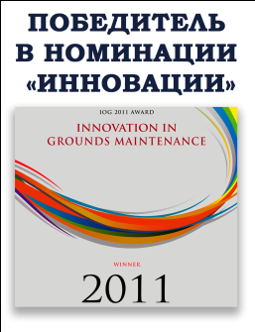

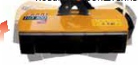
Система плавающей головки
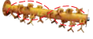
Противоположное расположение ножей на роторе
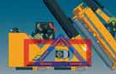
Рама "DELTA BOX" (отбалансированый крепеж к трактору)
Кованные детали
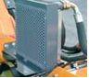
Маслянный радиатор с  термостатом (опция) | Мощность л.с. 60 70 80 90 100 Мин. вес трактора Kg Мин. ширина трактора m  TP51 Farm 3000 2,00  TP61 Farm 3200 2,20  TP66 Farm 3200 2,30

Технические характеристики
Модель  (реж. головка) | Макс. вылет стрелы  м | Масса  кг | Объем гидро бака  литров | Ротор  об./мин. | ВОМ  МАКС об./мин. | Рабочие углы головки
TP51 Farm TI100 | 4,72 | 830 | 137 | 3.100 | 540 | 190°
TI120 | 4,82 | 855
TP61 Farm TI100 | 5,82 | 875 | 137 | 3.100 | 540 | 190°
TI120 | 5,92 | 905
TP66 Faarm TI100 | 6,40 | 924 | 137 | 3.100 | 540 | 190°
TI120 | 6,50 | 954

Комплектуется
- Косящая голова
- Полностью независимая гидросистема (чугунный гидромотор и гидропривод)
- Плавающая система головки
- Кованные рычаги и кронштейны манипулятора
- Армированный второй манипулятор (ТР66)
- Гидравлическая система возврата при столкновении
- Механическая система (SAB)
- Риверсивный ротор
- Передний и задний защитный абразивостойкий экран
- Масло и карданный вал с адаптером для ВОМ
- Комплект ЗИП (подшипни- ковый узел опорного ролика и ротора)

Дополнительное оборудование:
- Стабилизационная система крепления к трактору "Delta yoke" (включено в цену)
- Масляный радиатор с термостатом (не включено в цену)
- Системаповторенияконтураповерхностибезучастияоператора(LFAmechanic)(невключеновцену)
- Бампер с системой освещения(не включено в цену)

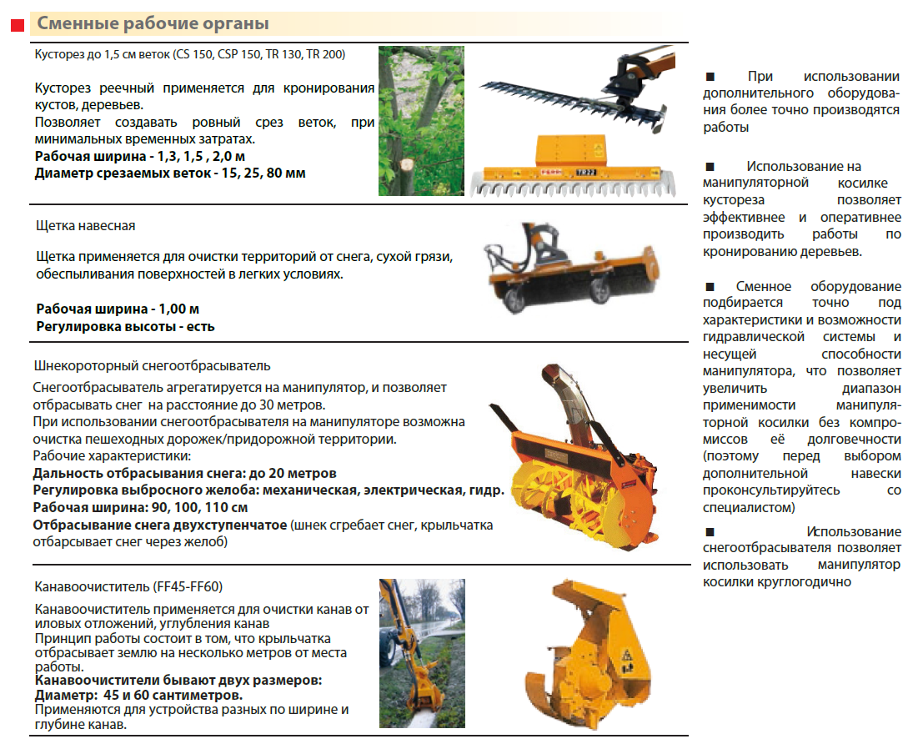

Мы подготовили для Вас дополнительную информацию по косилкам Ferri:
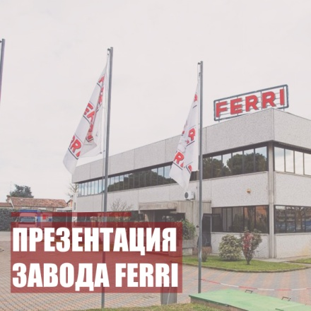 | 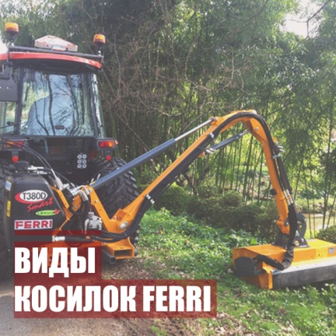
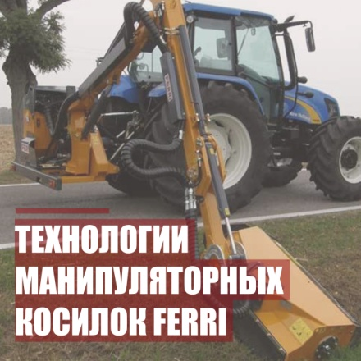 | 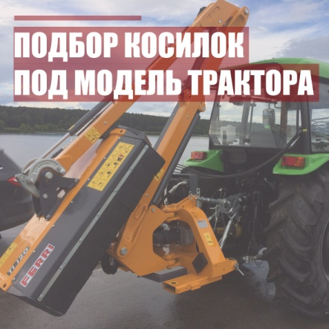
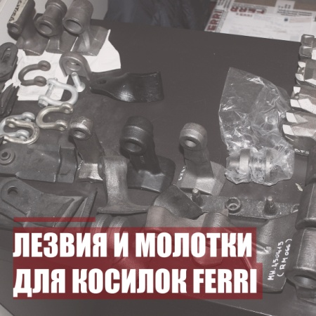 | 